Структурные способы повышения производительности. RISC архитектура.
Лит. (по рекомендованному списку)
[1] Цилькер Я.Б. , Орлов С.А. Организация ЭВМ и систем. Учебник. «Питер» 2004. главы 9…11.
[12] Корнеев В.В., Киселев А.В. Современные микропроцессоры.-М.:НОЛИДЖ,2000.

Понятие производительности.

Общие соображения.
В конечном итоге имеет значение уменьшение времени, необходимого для получения требуемого результата. Этого можно достигнуть а) увеличением количества производящих элементов (работников, рабочих коллективов, работающих устройств) или (и) повышением производительности каждого элемента.
Повышение производительности труда человека при использовании компьютера достигается за счет передачи компьютеру рутинной части работы. Это означает, что взаимодействие человека и компьютера в ходе трудовой деятельности происходит по схеме
Действие человека по настройке СВТ  (программирование) | Выполнение средством ВТ предписанного действия.
В таком простейшем варианте человек должен ожидать окончания операции. Пример – последовательность действий «поиск-замена» в текстовом редакторе. Вмешательство человека иногда необходимо, в других случаях можно выполнить все замены «на автомате».
 | Выполнение средством ВТ предписанного действия №1.
Действие человека по настройке СВТ | Выполнение средством ВТ предписанного действия №2.
 | Выполнение средством ВТ предписанного действия №3.

Человек может решать задачи только последовательно (одну за одной). Средства ВТ можно запараллелить.
Наивысшая эффективность достигается только тогда, когда и человек, и используемые им средства ВТ оказываются полностью загруженными (не простаивают). По мере развития средств ВТ, их «рабочее время» все более дешевеет (по сравнению с рабочим временем человека). Существенно, чтобы не простаивал человек.

Что можно запараллеливать и что мешает этому.
Понятия «эффективность», «простой» и тому подобные сильно зависят от контекста задачи. В настоящее время значительная часть компьютеров используется для работы с документами. Будем в ходе дальнейших рассуждений иметь в виду в качестве примера работу по подготовке учебного пособия (конспекта лекций), такого, как этот. В ходе работы мне нужно было выполнять разные действия, для этого я использовал набор программ, сведения о действиях и о программах собраны в таблице:

1 | вводить и редактировать собственный текст | Текстовый редактор | MS Word или T_{E}X
2 | готовить штриховые рисунки | Графический векторный редактор | Corel Draw или  MS Word Graphic Editor
3 | обрабатывать растровые рисунки | растровый графический редактор | MS Photo Editor или  Adobe Photoshop
4 | заимствовать фрагменты текста и рисунки из других электронных документов | Средства просмотра документов | Adobe Acrobat Reader (pdf)  MS Internet Explorer (html)
5 | заимствовать тексты и рисунки из печатных документов | Сканирование документов, распознавание текста | MS Photo Editor и  FineReader
6 | готовить формулы | редактор специальных текстов | MS Equation Editor или  T_{E}X

В эпоху однозадачных операционных систем мне пришлось бы либо запускать эти программы по очереди (и тратить время на загрузку – выгрузку программ), либо поставить рядом шесть компьютеров, на каждом из которых запустить свою программу, а передачу данных с компьютера на другой компьютер осуществлять вручную.
Распараллеливание можно производить на различных иерархических уровнях.
Далее номера страниц по источнику [1], стр.477.
Уровень заданий. Несколько независимых заданий выполняются одновременно на различных процессорах (компьютерах), практически не взаимодействуя друг с другом. (Вычислительная система с множеством процессоров в многозадачном режиме).
Уровень программ. Части одной задачи выполняются на множестве процессоров. Параллельная вычислительная система).
Крупнозернистый, среднезернистый и мелкозернистый параллелизм (стр.478).
Уровень команд. Выполнение команды разделяется на фазы, а фазы нескольких последовательно идущих команд могут перекрываться за счёт конвейеризации. Может быть реализован на одном процессоре с конвейерной внутренней структурой.
Уровень битов. (см. [1], стр. 478.

Способы оценки эффективности параллельных вычислений (метрики)

Профиль параллелизма программы.
(рис.10.1)

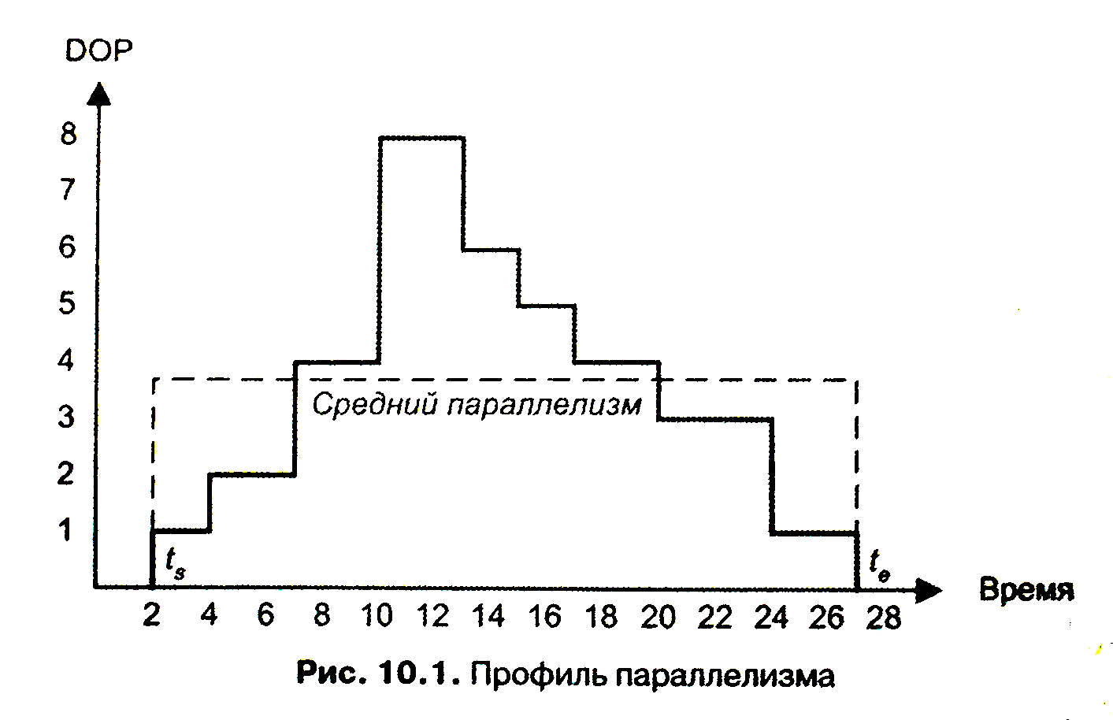

Ускорение, эффективность, загрузка, качество.

Закон Амдала
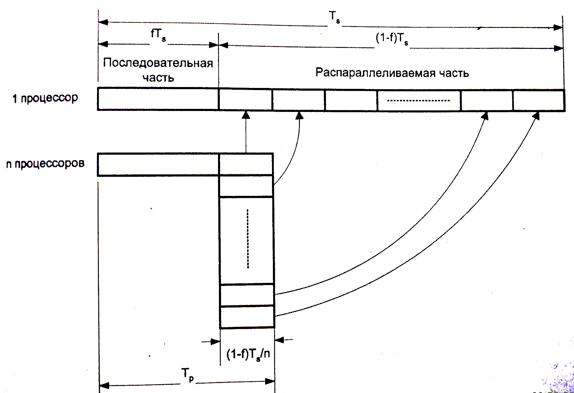

Достигаемое ускорение
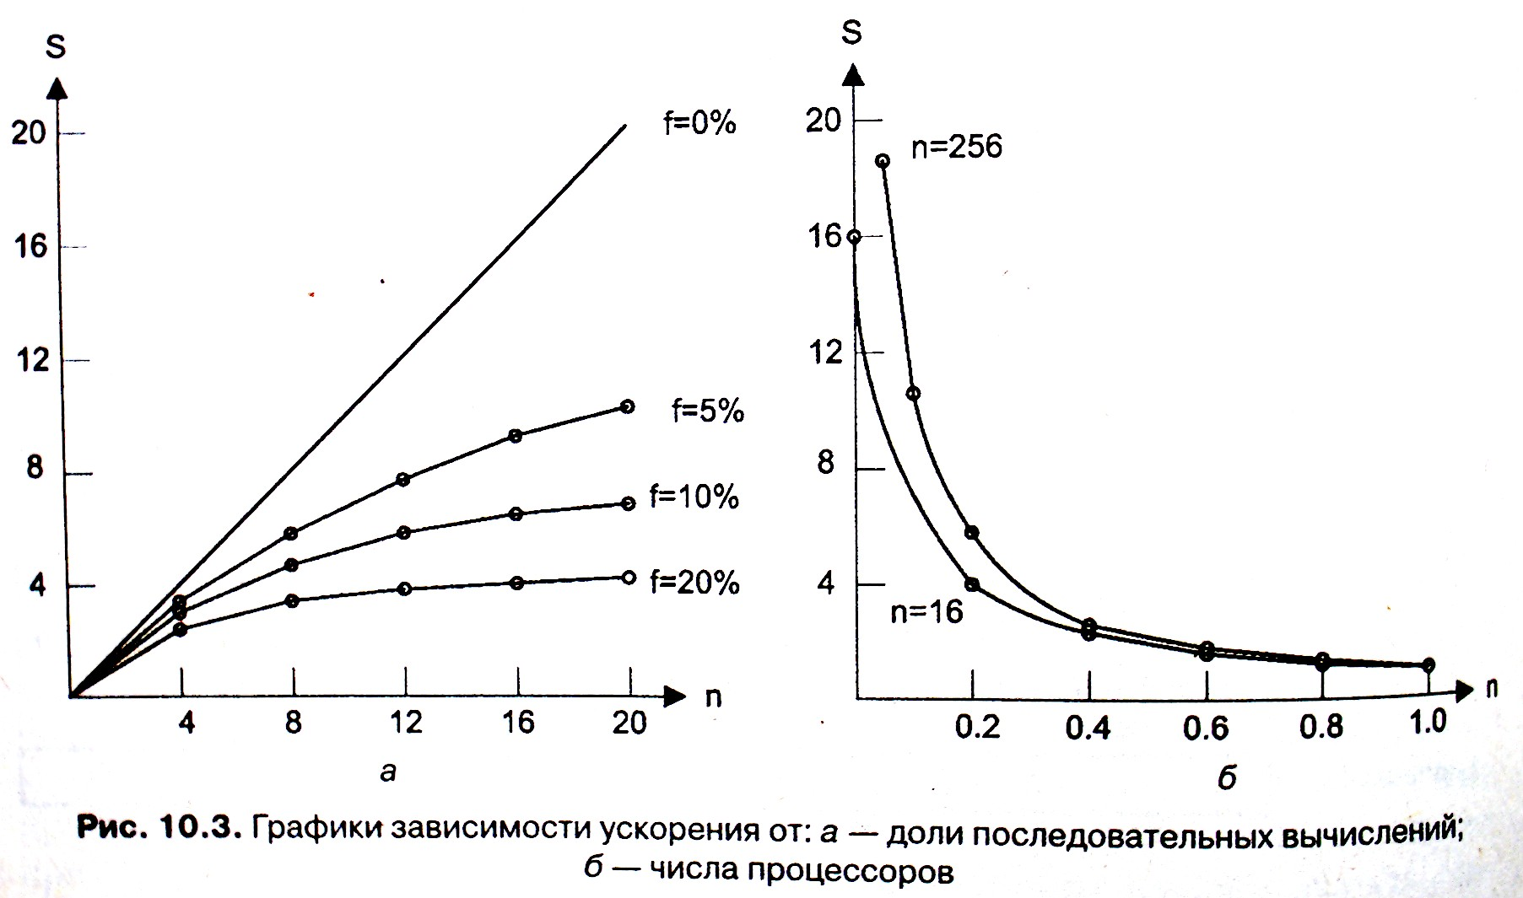

Закон Густафсона.
Получая в своё распоряжение более мощную систему, пользователь стремится не сократить время вычислений, а увеличить объём решаемой задачи. Причём, в первую очередь, для хорошо распараллеливаемых задач, увеличение объёма касается, главным образом, распараллеливаемой части. В связи с этим эффективность растет, так как падает f.

Классификация Флинна для параллельных систем. (1966)
В основу классификации положено понятие потока (команд и/или данных)

Архитектура SISD
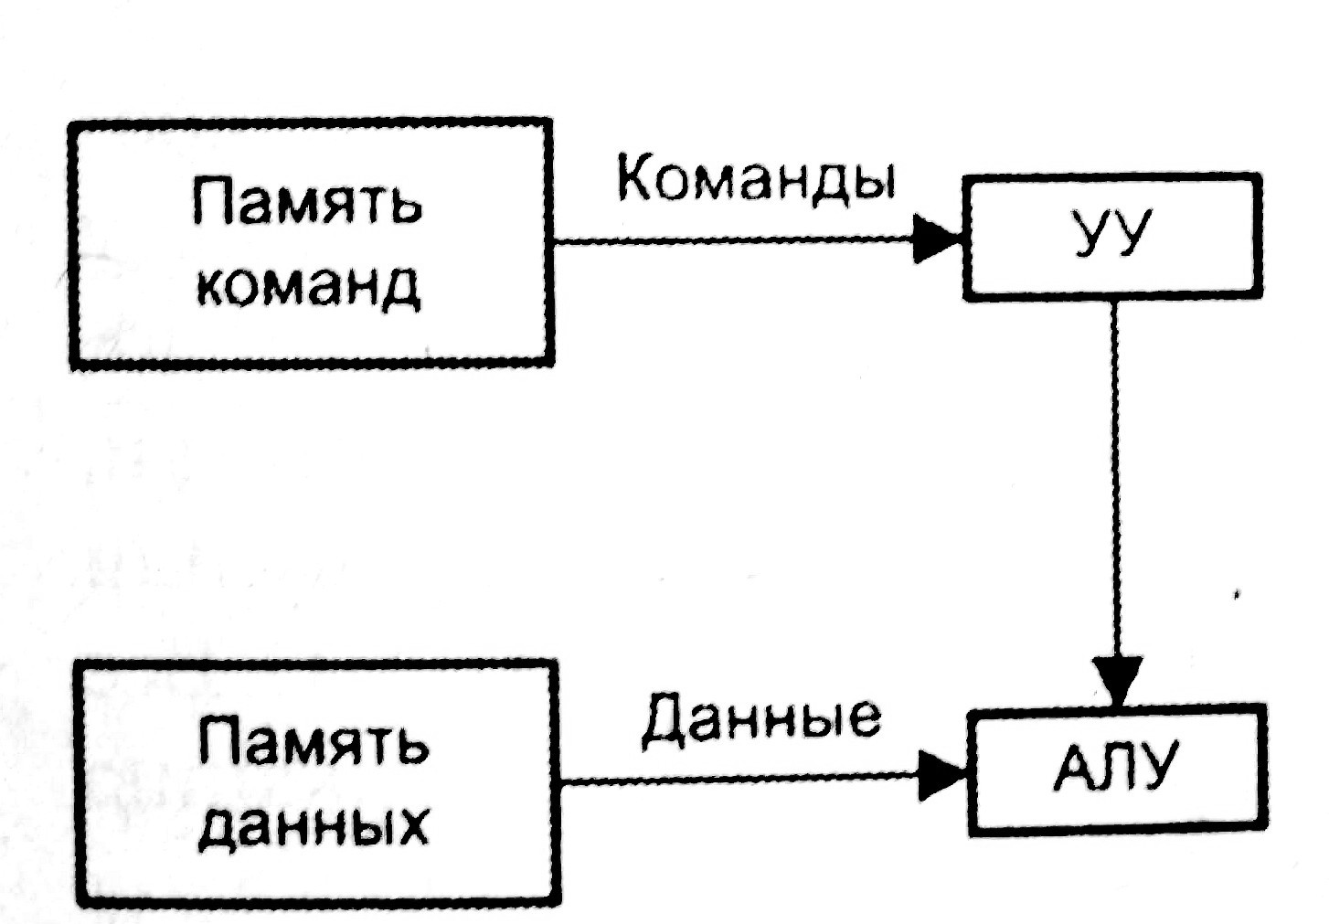

Архитектура MISD
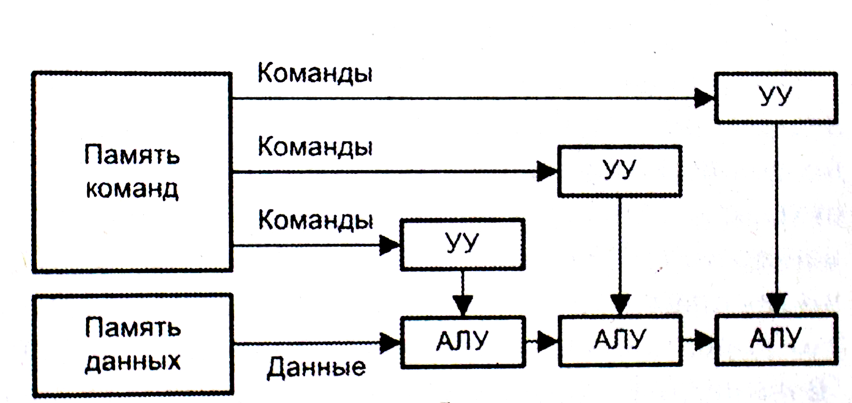

Архитектура SIMD
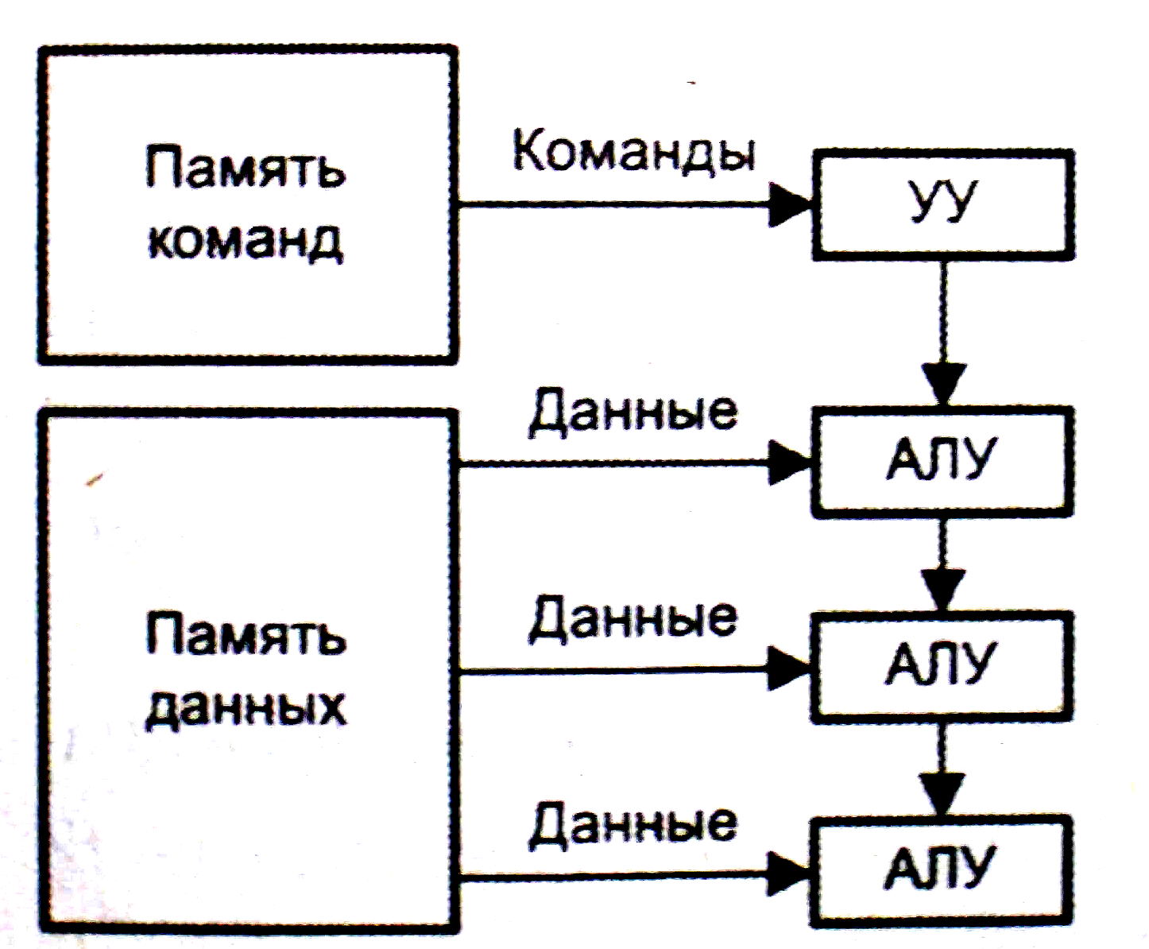

Архитектура MIMD

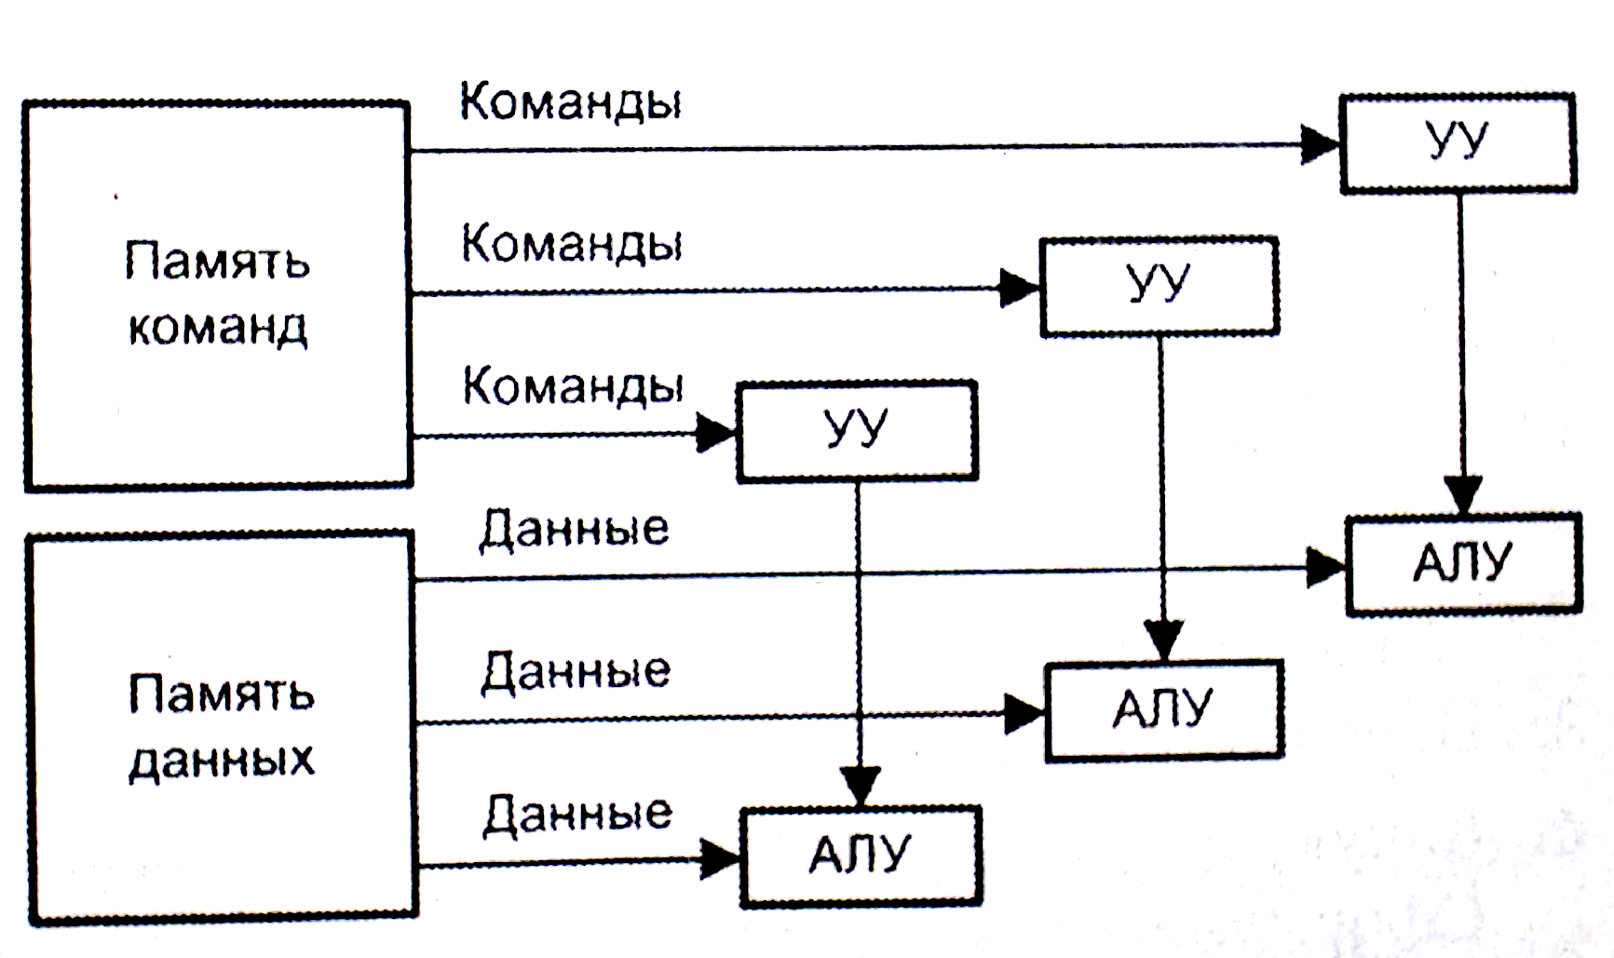

Итак, можно проводить распараллеливание на уровне программ. Отметим некторые моменты. Каждую программу нужно запустить, после чего выдать ей команду на выполнение порции работы. После того, как программа закончила предыдущую порцию работы, нужно
1) передать куда-то ее выходные результаты (может быть на вход другой программе)
2) запрограммировать данную программу на следующую порцию работы
3) перед запуском этой следующей порции работы для нее должны быть готовы данные (возможно – результат работы другой программы, которая еще не завершила свою работу).
Таким образом, работа программы параллельно с другими программами может тормозиться следующими причинами:
1) программе для продолжения работы требуются данные, являющиеся результатом другой программы (зависимость по данным – она отсутствует, если программы работают с различными данными)
2) программе для продолжения работы требуется ресурс, занятый другой программой (например, один сетевой принтер на несколько компьютеров)
3) программа ждет команд от человека, который в это время занят работой с другой программой.
Можно проводить распараллеливание на более низких иерархических уровнях.
- Отдельные части (блоки, модули) одной программы (могут и не иметь зависимостей по данным) - многопоточность
- Отдельные фрагменты кода одного модуля (скорее всего имеют зависимости по данным) - многопоточность
- Соседние или близкорасположенные команды – суперскалярная архитектура
- Этапы выполнения одной команды или соседних команд - конвейеризация

Тенденции развития универсальных процессоров и систем на их основе
Производительность вычислительной системы далее будет пониматься на интуитивном (пользовательском) уровне как «скорость» решения прикладной задачи в предположении абстрагирования от организационных моментов. Вопрос оценки производительности уже обсуждался во Введении (см.).
Цель развития – повышение производительности вычислительной системы, построенной на базе этих микропроцессоров – достигается продвижением в трех направлениях:
- Повышение тактовой частоты
- Увеличение пропускной способности подсистемы памяти
- Повышение степени внутреннего параллелизма вычислительной системы (структурные способы повышения скорости)
Повышение тактовой частоты в первую очередь определяется успехами технологии. Сегодня практически все производители используют технологию КМОП, она позволяет получить тактовую частоту не ниже, чем биполярная технология. На высоких частотах все технологии имеют приблизительно равные показатели потребления мощности, так как оно связано в основном с процессом перезаряда паразитных емкостей. Величина паразитных емкостей определяется проектными нормами (минимальным размером элемента на кристалле). Уменьшение проектных норм приводит одновременно к уменьшению требуемых напряжений питания, уменьшению мощности, потребляемой одним логическим вентилем и к уменьшению времени переключения вентиля.
Уже при проектных нормах 0,25…0,18 мкм достижима тактовая частота 1…2 ГГц, и размере кристалла 1…2 см время распространения сигнала от одного края кристалла до другого превышает длятельность такта. Поэтому гигагерцовые БИС уже не могут быть синхронными (с единым тактированием). В МП Alpha до 40% мощности расходуется на распределение тактового сигнала. Для дальнейшего повышения тактовой частоты надо переходить к асинхронным структурам на кристалле.
Уменьшение длины внутрикристальных соединений достигается увеличением количества слоев металлизации (при этом экспоненциально растет процент брака).
Увеличение пропускной способности подсистемы памяти достигается сбалансированным выбором многоуровневой сруктуры КЭШ-памятей и пропускной способности шин между этими уровнями. Следует помнить, что эффективность использования (быстрой) кэш-памяти основана на принципе «один раз медленно из основной памяти в кэш, а затем много раз быстро из кэша в процессор».
В зависимости от специфики конкретной программы эффективность кэша может варьировать от очень высокой - 5…10 кратное ускорение (для задач с малым объемом кода и данных, которые целиком помещаются в кэш и с высокой степенью их повтороного использования – типичный пример –итеративная вычислительная задача) до отрицательной, когда значительная часть данных (чаще) или кода (реже) используется лишь однократно.

Предпосылки структурных способов повышения производительности
Структура выполнения машинной команды в пространстве и во времени.
Структура команды во времени (этапы выполнения команды)
1) Выборка команды (F - fetch)
2) Дешифрация (D - decode)
3) Вычисление (исполнительного адреса и трансляция) адреса источника (ов) (A –addr.clc)
4) Выборка операнда (ов) (R – read)
5) Исполнение операции (E - execute)
6) Запись результата (W – write, retire)
Приведенное разбиение команды на этапы может быть сделано различными способами, приведенный отнюдь не является ни единственным, ни наилучшим.
Все структурные способы повышения производительности сводятся к организации параллельного выполнения, этапов отдельной команды, соседних (во времени) команд или отдельных частей программы.
Реализация описанных далее способов стала возможна по мере роста степени интеграции, когда на кристалле стало возможным уместить все необходимые блоки. Количество исполнительных блоков, их разрядность и набор выполняемых операций растут с ростом степени интеграции.
Конвейеризация. Это введение в процессор нескольких исполнительных блоков (вместо ранее имевшегося одного). Если каждый этап команды выполняется отдельным блоком и на выполнение каждого этапа расходуется одинаковое время (один такт), то на выходе процессора каждый такт, начиная с 7-го появляется результат очередной команды.
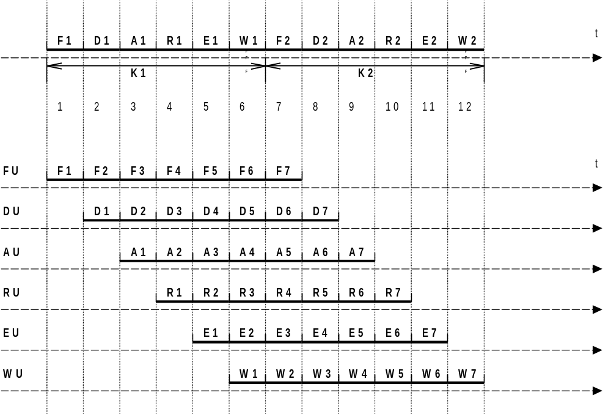
Фактически количество этапов, на которые конструкторы разбивают выполнение процессорной команды может быть различным (в разных моделях процессоров х86 колеблется от 2 - i8088 до 20 - Pentium IV).
Суперскалярная архитектура процессора. Состоит в том, что в процессоре делается более, чем один поток (конвейер) исполнения команд (прежде всего, несколько блоков исполнения E). Очередная команда в такой структуре поступает на первый освободившийся конвейер (если конвейеры одинаковы). В реализациях структура, как правило, более сложная (см. напр. Pentium Pro), когда невозможно выделить отдельные “нити” нескольких конвейеров, но, тем не менее, для каждой стадии выполнения команды существует более одного исполнительного блока.
Идеальная конвейеризация, изображенная на рисунке, а также эффективная работа нескольких конвейеров в суперскалярном процессоре возможна, лишь, если:
- Все команды имеют одинаковую структуру в пространстве и во времени. (Для CISC архитектуры характерно большое разнообразие форматов команды как в пространстве (для от 1 до 16 байтов), так и во времени (для i8086 этап исполнения команды длился от от 3 до >20 тактов). Вследствие этого реальный конвейер работает менее эффективно.)
- последующие команды «не зависят» от предыдущих.
«Зависимости» одних команд от других (dependencies) состоят в том, что данная команда не может продолжить (завершить) свое выполнение, пока не завершилось выполнение некоторых предшествующих команд. Зависимости проявляются в нескольких аспектах:
- “Истинные» зависимости (True Dependencies или Data Dependencies) – команде требуются результаты одной из предшествующих команд (которые еще не готовы)
- «Ложные» зависимости (False Dependencies) – команда должна использовать ресурсы, которые заняты предшествующей командой (под ресурсами здесь имеются в виду элементы схемотехники процессора – шины, регистры, декодеры, блоки АЛУ, если бы были свободные, данная команда могла бы завершиться).
- Управляющие зависимости (Control Dependencies) – данная команда начала выполняться, но должна быть прервана (с аннулированием всех промежуточных результатов), так как произошло (условное) ветвление на другую ветвь.

Для уменьшения влияния перечисленных факторов на работу параллельных структур используются приемы, которые можно разбить на три вида:
- Схемотехнические – подходящий сбалансированый выбор набора и производительности блоков, которые должны работать параллельно,
- Унификация структуры команд с целью обеспечить их лучшую конвейеризуемость.
- Оптимизация программного (исполняемого) кода (ручная или автоматическая) с целью уменьшения зависимостей между близко расположенными командами.

В 80-е годы сложилась парадигма проектирования структур процессоров, которая получила название RISC-архитектуры (RISC – Reduced Instruction Set Computers – компьютер с сокращенным набором команд – в противоположность CISC – Compex (или Complicated) …). Вот основные положения этого направления:
- Система команд построена так, что структура всех команд унифицирована: все команды имеют одинаковую длину и выполняются за одинаковое количество тактов. Для этого отказываются от использования сложных способов адресации.
- Минимизируется количество обращений к памяти за операндами, для чего в процессоре делается большое количество регистров общего назначения, в которых можно расположить все промежуточные и временные переменные.
- Регистры унифицируются, что позволяет уменьшить влияние ложных зависимостей (любой регистр можно использовать в любой команде в любом месте и с любым способом адресации).
- В процессор вводится (накристальный) кэш с малым временем доступа. Кэш команд и данных разделяется, что позволяет производить (пред)выборку кода параллельно с выборкой операндов.
RISC – процессоры позволяют достигнуть “того же” быстродействия при меньшем объеме оборудования (транзисторов) и при более простой структуре процессора ценой увеличения длины кода (тот же алгоритм реализуется большим количеством команд, но каждая команда выполняется быстрее, чем раньше, и , возможно, средняя длина команды меньше, так что и длина кода эквивалентной программы в RISC также может быть короче).

Структурные приемы для повышения производительности
- Конвейеризация – увеличение количества этапов выполнения команды
- Суперскалярность – увеличение количества потоков
- Предсказание переходов (CD)
- Условное (спекулятивное)исполнение speculative execution (CD)
- Предикатные команды (CD)
- Декодирование в uops и кэш-память uops для исключения повторного декодирования
- Переименование регистров (FD)
- Регистровые окна (увеличение скорости переключения контекста)
- Нарушение естественного порядка следования команд (TD) – параметр – длина окна «просмотра»
- Оптимизация программы с учетом особенностей структуры конкретного процессора
- Архитектура с “длинным командным словом” (VLIW –Very Large Instruction Word)
- Динамическая трансляция исполняемого кода (Transmeta Crusoe, IBM DAISY)

Разберем более подробно, в чем состоят эти приемы.
1) и 2) сводятся к увеличению количества параллельно работающих исполнительных блоков. При этом основное препятствие – загрузка этих устройств полезной работой. Два крайних подхода:
а) динамическая загрузка путем исследования кода на стадии исполнения и
б) статическая загрузка на этапе компиляции программы (WLIV).
3) , 4) и 5) предназначены для уменьшения влияния зависимостей по управлению.
Предсказание переходов делается статически или динамически, на основании статистики предшествующего выполнения программы. Качество предсказания улучшается с увеличением анализируемого объема статистики. Это определяется объемом буфера предсказания ветвлений (Branch Target Buffer BTB).
Условное исполнение предполагает исполнение кода по предсказанной ветви, либо даже одновременно по нескольким ветвям с последующим выбором нужной ветви после разрешения условия перехода. Исполнение по нескольким ветвям становится возможным в процессоре с переименованием регистров, так как позволяет исключить влияние зависимостей по ресурсам (регистрам процессора).
Предикатные команды расширение понятия флажков (признаков). Вместо использования комбинации
1)команда, изменяющая флаги
2)команда условного ветвления, обходящая действие
3)команда, реализующая действие
…)следующие команды …
используются условные (предикатные) команды, которые, в зависимости от того, установлены ли указанные флаги, либо производят действие, либо ведут себя, как команда NOP. В процессорах с предикатными командами обычно используется несколько комплектов флагов, либо специальные предикатные биты. Комбинация предикатных команд, эквивалентная вышеприведенной, выглядит так:

1)команда, изменяющая флаги (заданный их экземпляр,
либо заданные предикатные биты)
2)предикатная команда (она в зависимости от состояния флагов/предикатных битов
выполняет операцию, либо не делает ничего)
…)следующие команды …
В процессоре с предикатными командами удается уменьшить количество команд (в приведенном примере две вместо трех), и одновременно избежать условного ветвления, т.е. зависимости по управлению.
Декодирование в микрооперации (аппаратная трансляция команд уровня Programming Model) в более мелкие единицы исполнения. Микрооперации имеют более простую и более унифицированную структуру, и, таким образом могут быть легче аппаратно реализованы, лучше конвейеризуются, и т.п. В некоторых современных процессорах (например, Pentium4) кэш-память команд заменена кэш-памятью микроопераций, что позволяет сэкономить время на декодировании при выполнениии программных циклов).
Переименование регистров – физический регистровый файл содержит больше регистров, нежели регистровая модель для программиста. Например, в PentiumPro+ регистровый файл содержит 40 (32-битовых) регистров, в то время как программная модель – только 8. Если данный экземпляр регистра занят (False Dependency), то следующая команда исполняется, используя другой экземпляр регистра.
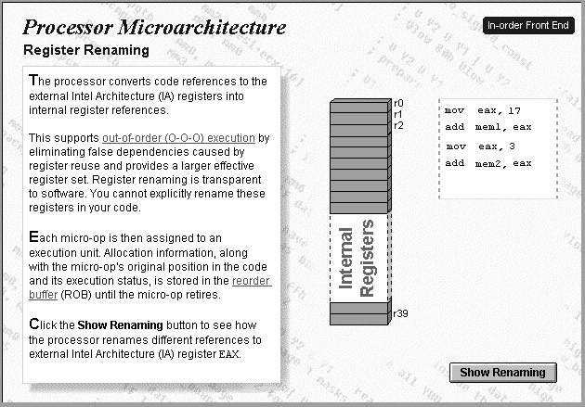
Регистровые окна – прием, похожий на переименование регистров, состоящий в том, что логические имена регистров (r0, r1,…) могут сдвигаться по регистровому файлу при обращении к подпрограмме либо при входе в прерывание. Т.е. фактически, после входа будут (с теми же именами) использоваться другие экземпляры регистров (например, в IA64). Этот прием исключает необходимость классического сохранения-восстановления контекста.

Нарушение естественного порядка следования команд – при возникновении True Dependencies, когда следующая команда не может продолжить выполнение, процессор просматривает поток команд и направляет на выполнение те, которые могут выполняться. Окончание выполнения команд происходит в том порядке, который предусмотрен в программе.
Оптимизация программного кода с учетом особенностей структуры процессора может осуществляться
а) программистом вручную (особенно для критических по скорости выполнения участков кода),
б) оптимизирующим компилятором,
в) аппаратно во время выполнения
Архитектура с длинным командным словом – см. архитектуру IA64,
разработку IBM DAISY, процессор фирмы Transmeta Crusoe

Динамическая трансляция в машинный код – преобразование «на лету» исполняемого кода одной архитектуры в исполняемый код другой (обычно имеющей более высокую степень внутреннего параллелизма и быстродействие) – обеспечивает одновременно совместимость и повышение скорости исполнения – см. разработку IBM DAISY (Dynamically Architected Instruction Set from Yorktown), процессор Crusoe фирмы Transmeta (www.transmeta.com).

Структура программной модели процессора Itanium

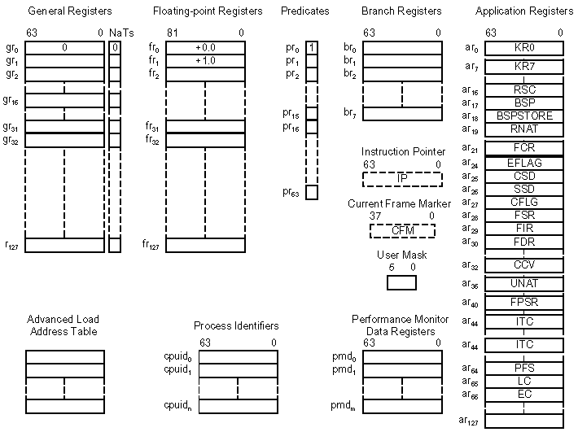

Процессор MPC603 фирмы Моторола

Блок-схема процессора MPC603
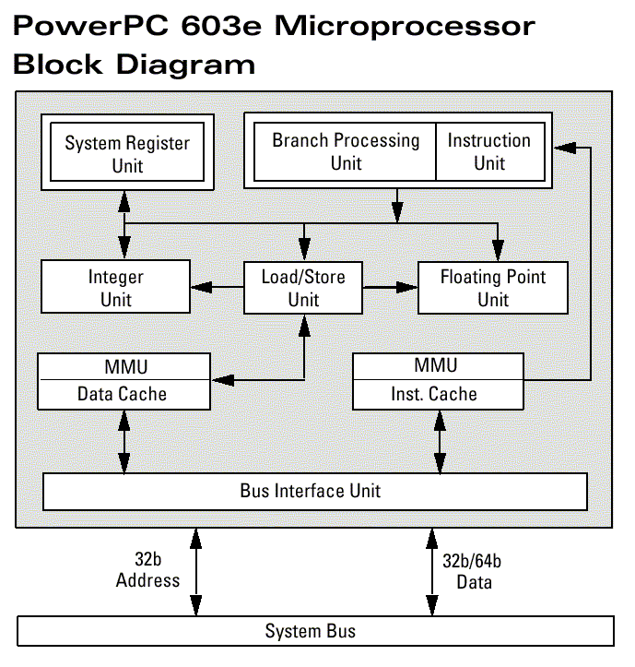

Программная модель процессора MPC603
